舞蹈 社团活动记录

活动过程 | 时间：2月26日 | 地点：舞蹈房 | 人数：40
具  体  内  容 | - 一年级成员组织开会  - 交代本学期的训练时间及要求  - 交代舞蹈房常规，把杆位置及确定卫生值日表  - 地面基本形体训练  - 换衣服鞋子  - 原地坐下，要求挺胸，抬头，背直，两臂打开放于身体两侧，手心朝地。  - 复习勾，绷脚背，要求同上。  - 跟音乐进行勾，绷脚背组合练习。1,2勾脚背，3,4绷脚背。8个8拍后换1,2左脚勾，右脚绷。3,4右脚勾，左脚绷。要求同上。  - 结束，学生换衣服。  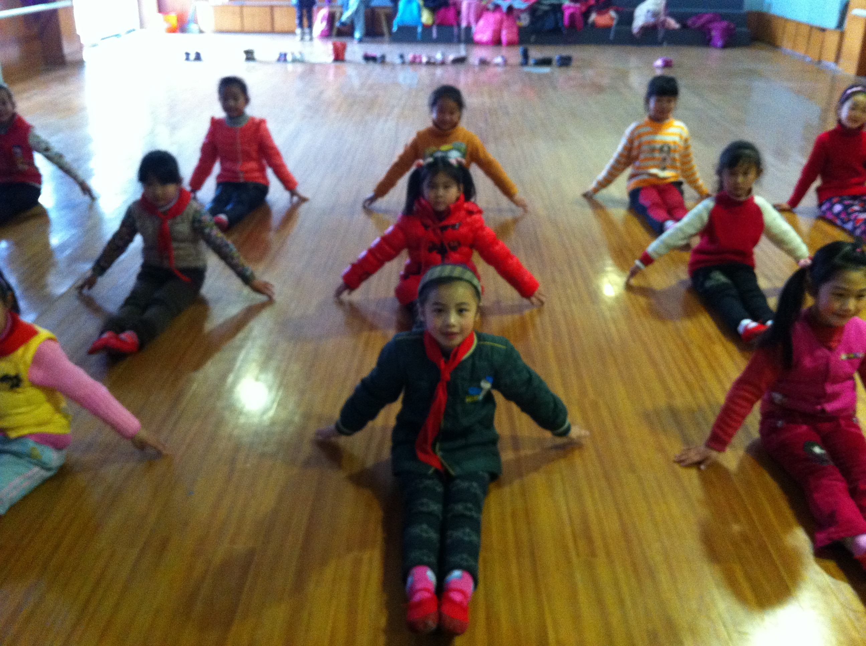
备
注

舞蹈 社团活动记录

活动过程 | 时间：2月27日 | 地点：舞蹈房 | 人数：18
具  体  内  容 | 1.二年级成员组织开会  2.交代本学期的训练时间及要求  3.交代舞蹈房常规，把杆位置及确定卫生值日表  4.把杆基本形体训练  （1）压右前腿  （2）预备：45度面对把杆单手扶把，单背手，小八字脚位。右腿放于把杆上，身体正对右腿，双手轻轻搭在把杆上，左腿脚尖方向与右腿保持一致。要求：开、绷、直。  （3）开：指髋关节向人体两侧外开。腿部运动过程中，从髋关节到膝关节再到腕关节、脚趾尖全部向外转开。  （4）绷：指脚背有力地绷提。结束，学生换衣服。  （5）直：指在动作中，主力腿和动力腿的膝盖都必须直立稳定。前压腿：动力腿外开，双腿绷直，身体正对，脊柱拉直，肩线与动力腿成90度，前压时以胯为轴心，上体保持平直，向动力腿折叠。用前额触脚背。  （6）跟音乐压右前腿：1,2压下去，3,4起来。要求开，绷，直。  5.结束，学生换衣服。  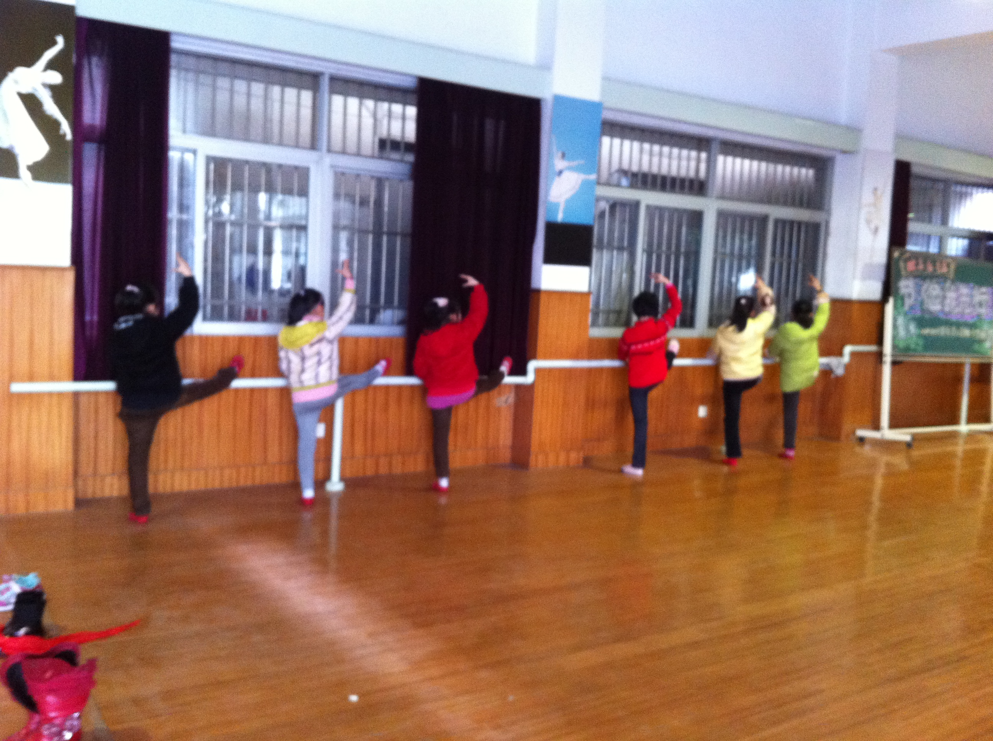
备
注

